Общество с ограниченной ответственностью
“1С-Медицина-Регион”
Контракт № 69/25 от 28.07.2025 года
Рабочая документация

Информационная система управления ресурсами медицинских организаций Тюменской области

ЭТАП №1
Настройка (адаптация) Системы в части функционала первой группы задач

ПОЛЬЗОВАТЕЛЬСКАЯ ИНСТРУКЦИЯ

РЕАЛИЗАЦИЯ СЭМД «Санаторно-курортная карта для детей (CDA) Редакция 3»

На 6 листах

г. Тюмень
2025 г.

ООО «1С-Медицина-Регион»
Контракт № 69/25 от 28.07.2025 года на оказание услуг по настройке (адаптации) Государственной информационной системы управления ресурсами медицинских организаций Тюменской области. Этап 1. Настройка (адаптация) Системы в части функционала первой группы задач

1 Основание разработки инструкции
Основанием для разработки данного документа является Контракт № 69/25 от 28.07.2025 года на оказание услуг по настройке (адаптации) Государственной информационной системы управления ресурсами медицинских организаций Тюменской области, а именно: раздел Технического задания (приложение № 1 к Контракту) п.3.1.2Мероприятие «Настройка функционала и проведение испытаний» Этапа № 1.Настройка (адаптация) Системы в части функционала первой группы задач, Приложения № 1. Требования первой группы задач настройки (адаптации) информационной системы управления ресурсами медицинских организаций Тюменской области.
Задание на доработку системы № МИС-Р-1646, СЭМД «Санаторно-курортная карта для детей (CDA) Редакция 3».

2 Пользовательская инструкция

2.1 Формирование в АРМ врача

Для формирования медицинского документа «Санаторно курортная карта» для детей в АРМ врача необходимо войти в систему под правами «Врач амбулатории (СМП)» и перейти в подсистему «Контроль исполнения» - «АРМ врача Поликлиника» (рис. 1).
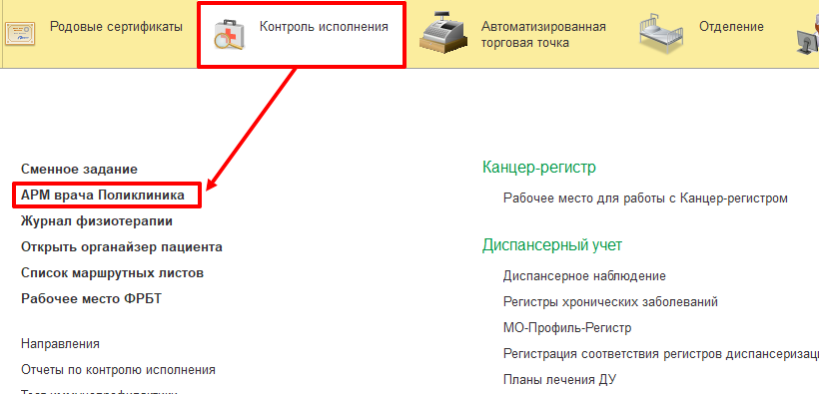
Рисунок 1 - Открытие формы обработки «АРМ врача»
В открывшейся форме обработки «АРМ врача» на вкладке «Список пациентов» выбрать необходимого пациента с возрастом менее 18 лет двойным кликом левой клавиши мыши, либо добавить нового через «Поиск пациента». Откроется вкладка «Приемы», на которой отображается список случаев и медицинских документов пациента. Необходимо нажать на кнопку «Санаторно курортная карта» (рис. 2).

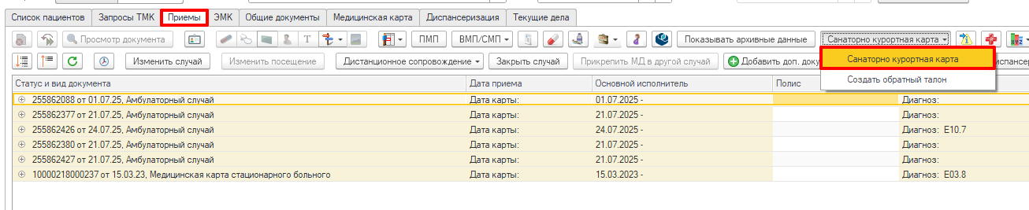
Рисунок 2 - Открытие списка Санаторно-курортных карт пациента
Откроется форма со списком санаторно-курортных карт выбранного пациента. Для создания новой необходимо нажать на кнопку «Создать» (рис. 3).
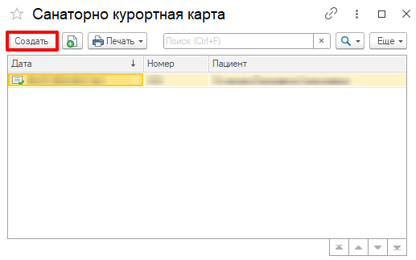
Рисунок 3 - Создание Санаторно-курортной карты пациенту
Открылась экранная форма документа «Санаторно курортная карта». Данные организации автоматически заполнятся информацией о медицинской организации, в которой формируется карта. Также автоматически заполнится основная информация о пациенте, если она заполнена в ОДП.
Если у пациента есть льгота, данные по ней заполнятся в соответствующие поля. Если у пациента несколько льгот, станет доступна кнопка «Выбрать льготу», по которой можно выбрать необходимую льготу двойным кликом мыши (Рис. 4).
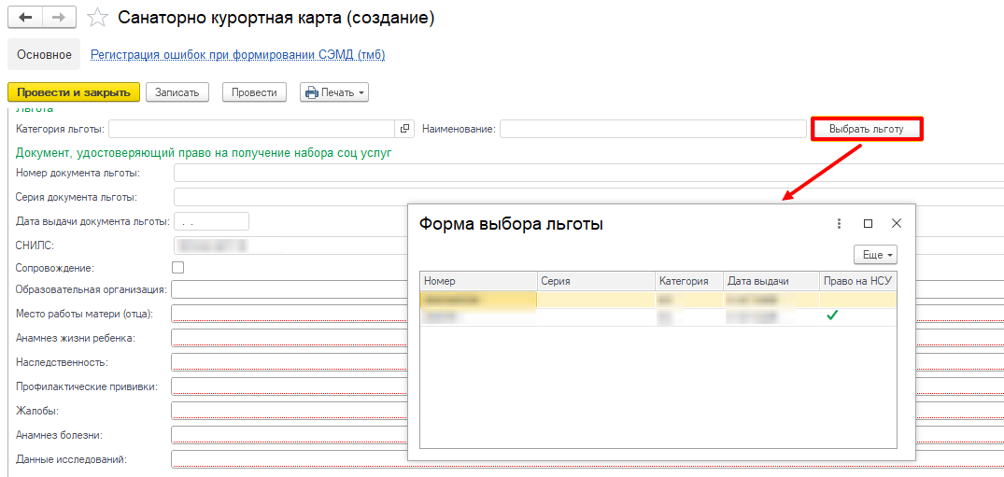
Рисунок 4 – Выбор льготы

Чек-бокс «Сопровождение» автоматически отмечается при условии, что пациент по выбранной льготе имеет право на НСУ и имеет первую группу инвалидности или относится к категории «ребенок-инвалид».
Для формирования СЭМД «Санаторно-курортная карта для детей (CDA) Редакция 3» необходимо заполнить все обязательные и необходимые поля, нажать «Провести и закрыть» и подписать документ ЭЦП.
Если у пациента в системе не указан документ удостоверяющий личность (ДУЛ), СНИЛС, полис ОМС, то формирование документа будет невозможным. Пользователю будет выдано сообщение (рис. 5).
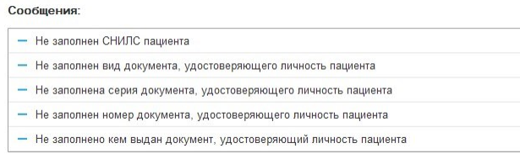
Рисунок 5 – Предупреждающие сообщения
После отработки РЗ «Федеральные веб-сервисы РЭМД. Установка статусов» сотруднику с соответствующими полномочиями в подсистеме «Медицинская организация» требуется открыть дополнительную обработку «Массовое подписание МД» и подписать документ с помощью ЭЦП МО.
Посредством РЗ «Федеральные веб-сервисы РЭМД. Установка статусов» и «Отправка заявок на регистрацию документов в РЭМД» происходит отправка сформированного СЭМД «Санаторно-курортная карта для детей (CDA) Редакция 3» в РЭМД.

2.2 Формирование в ОДП пациента

Для формирования медицинского документа «Санаторно курортная карта» для детей в ОДП пациента необходимо перейти в подсистему «Регистратура» - «Поиск медицинской карты» (рис. 6).

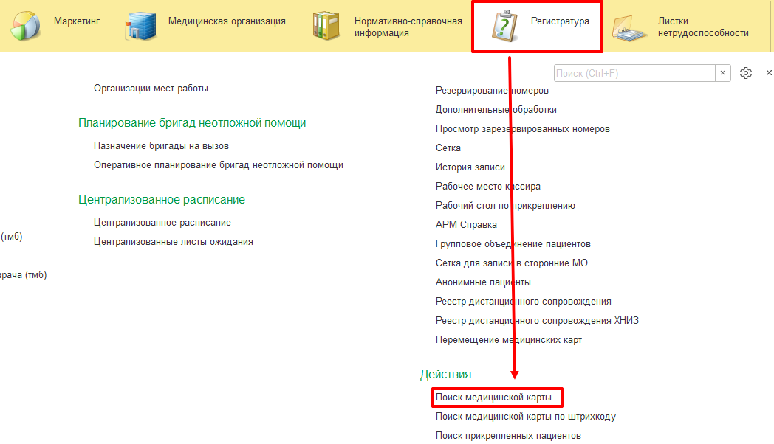
Рисунок 6 – Открытие формы для поиска медицинской карты пациента
Откроется форма для поиска медицинской карты, необходимо ввести данные нужного пациента младше 18 лет и нажать «Найти по ФИО и дате рождения». В правой части выбрать необходимого пациента двойным кликом мыши, после чего откроется ОДП пациента, далее нажать «Санаторно курортная карта» (рис. 7).
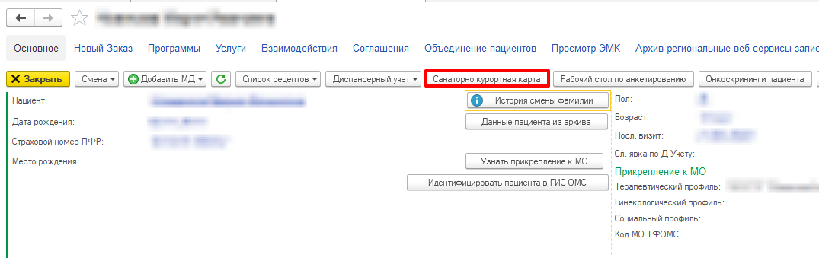
Рисунок 7 – Открытие списка санаторно-курортных карт пациента
На открывшейся форме санаторно-курортных карт пациента, необходимо нажать на кнопку «Создать» (рис. 8).
Рисунок 8 - Создание Санаторно-курортной карты пациенту
Открылась экранная форма документа «Санаторно курортная карта». Данные организации автоматически заполнятся информацией о медицинской организации, в которой формируется карта. Также автоматически заполнится основная информация о пациенте, если она заполнена в ОДП.
Если у пациента есть льгота, данные по ней заполнятся в соответствующие поля. Если у пациента несколько льгот, станет доступна кнопка «Выбрать льготу», по которой можно выбрать необходимую льготу двойным кликом мыши (Рис. 9).
Рисунок 9 – Выбор льготы
Чек-бокс «Сопровождение» автоматически отмечается при условии, что пациент по выбранной льготе имеет право на НСУ и имеет первую группу инвалидности или относится к категории «ребенок-инвалид».
Для формирования СЭМД «Санаторно-курортная карта для детей (CDA) Редакция 3» необходимо заполнить все обязательные и необходимые поля, нажать «Провести и закрыть» и подписать документ ЭЦП.
Если у пациента в системе не указан документ удостоверяющий личность (ДУЛ), СНИЛС, полис ОМС, то формирование документа будет невозможным. Пользователю будет выдано сообщение (рис. 10).
Рисунок 10 – Предупреждающие сообщения
После отработки РЗ «Федеральные веб-сервисы РЭМД. Установка статусов» сотруднику с соответствующими полномочиями в подсистеме «Медицинская организация» требуется открыть дополнительную обработку «Массовое подписание МД» и подписать документ с помощью ЭЦП МО.
Посредством РЗ «Федеральные веб-сервисы РЭМД. Установка статусов» и «Отправка заявок на регистрацию документов в РЭМД» происходит отправка сформированного СЭМД «Санаторно-курортная карта для детей (CDA) Редакция 3» в РЭМД.

